1. Arriskuak:

a) Adierazi zein diren arrisku-faktoreak eta azaldu horietako bakoitza

b) Adierazi eta azaldu laburki arriskuen prebentziorako neurriak (neurri zuzentzaileak)

1. Gertaera batek ekar dezakeen arriskua balioesteko faktore hauek hartzen dira kontuan:

**1.-Arriskugarritasuna**: **larritasunak kaltegarri bihur dezakeen fenomeno jakin bat denbora tarte eta toki jakin batean gertatzeko probabilitatea.**

Definizioaren arabera, hiru dira kontuan hartu beharrekoak:

• **Larritasuna**: fenomenoaren handitasuna edo magnitudea eta sor ditzakeen kalteak balioesteko

erabiltzen da. Balioespen hori egiteko, fenomeno horrek toki horretan historian zehar izan duen magnitudea eta aldizkakotasuna kontuan hartzen dira; adibidez, herrialde batean izandako uholderik larriena eta denbora tarte batean maizen errepikatu denaren magnitudea.

• **Berragertze-denbora**: denboran zehar toki horretan fenomenoak izan duen maiztasuna hartzen da kontuan; esate baterako, uholdea 100 urtetik behin bada 1/100.

• **Banaketa geografikoa**: historian zehar lurralde batean fenomeno batek zer inguru hartu dituen zehazten da: aldea zenbat eta handiagoa izan, hainbat eta kaltetu gehiago.

**2.-Esposizioa**: **arriskupean dauden pertsona eta ondasunen kantitatea**; adibidez, zonalde bateko biztanleria-dentsitatea handia bada, esposizioa handia dela esaten da. Garrantzi handikoa da, esposizio handiak arriskugarritasunak berak baino eragin handiagoa izan baitezake kalteetan.

**3.- Zaurgarritasuna**: gertaera batek **esposizioan egondakoengan eragin dituen heriotzen edo kalte materialen ehunekoa,** bateko zenbatean adierazita; 1 balioaren –erabateko galera– eta 0 balioaren –kalterik eza– artean egoten da. Horretan zerikusi handia dute herrialde batean arriskuaren aurrean duten kontzientzia-mailak, azpiegiturek, informazioak eta ebakuazio -lana aurrera eramateko baliabideek. Argi dago, beraz, guztiz lotuta dagoela herrialdearen garapen-

mailarekin.

Lurrikaren kontrako eraikinek edo osasun-sare modernoek esate baterako, asko gutxitzen dute lurrikaretan edo infekzio-epidemietan zaurgarritasuna. Era berean, segurtasun pasiboko mekanismoak dituzten autoek (ABS balazta-sistema, airbag-a, ezin deforma daitezkeen eserlekuak, etab.) asko jaisten dute bidaiarien zaurgarritasuna istripu-arriskuei dagokienez, edota, istripua izanez gero, lesio larriei dagokienez.

1. Ondoko diagraman ibai baten erdi-behe ibilguaren zati bat adierazten da. Aztertu eta erantzun:
2. Zein da ibaiaren ibilbidearen ezaugarri nagusia ibilgu honetan?

Aldapa leuna izaten da

Ibaiaren abiadura goiko aldean baino motelakoa, indar gutxiagokoa

Ondorioz nagusiki materialen garraioa eta sedimentazioa ematen da bertan.

Ibilgua meandriformea izan ohi da ibaia sedimentul zaharren gainetik pasatzen denean baldintza hauetan.

1. Zer adierazten dute A,B,C eta D letrek erakusten duten ibai formek? (Zer dira? Zer ziren?)

A, B,eta C letraz adierazitako egiturak, ibaiak, aurreko garaietan ur-emari handiagoa zuenetan utzitako sedimentuez osatutako uholde-lautada zaharren aztarna mailakatuak dira: TERRAZAK. Hau ibaiaren energía berritu eta aurretik utzitako sedimentuak higatu eta bertan bere ubidea egitean sortzen dira.

1. Zein arrisku geologiko egon daitezke I eta II guneetan? Azaldu

I gunea meandro baten barneko aldeari, hots ibaiak sedimentuak uzten dituen aldeari dagokio. Bertako arrisku geologikoa UHOLDEA da. Elurren urtzetik eta euriteengatik ibaiaren maila igotzen denean, zonalde hori ur-azpian gelditzeko arriskua du

II gunean meandroaren kanpoko aldeari dagokio, hots higadura nagusia den zatiari. beraz, bertan ibaiak B materialetan azpijana eragingo du, eta gaineko zatiak oinarririk gabe gelditzean HARRI JAUSIAK edota LUIZIAK eragin ditzake

1. Adierazi zein diren uholdeei aurre egiteko prebentziozko neurri espezifikoak zein diren (zehaztu zein diren egiturazkoak edo espezifikoak eta zein diren orokorrak)

|  |  |
| --- | --- |
| NEURRI OROKORRAK | EGITURAZKO NEURRIAK/ESPEZIFIKOAK |
| * Lurraldearen antolamendua: esposizioa arintzeko, lurzouraren erabilera murrizten duten legeakl * Babes zibila: Klateak murrizteko eta normaltasunera itzultzeko, behaketa sistematikoa, alerta-sistemak eta ebakuazio-plazak * Aseguruak | * Ibai-ibilguan aldaketak egitea:   urtegiak, kanalak eta dikeak eraiki.   * Dragaketak edukiera handitzeko * Ubideak desbideratu * Ubidearen hegalak egonkortu. * Arro hidrografikoa basoberritzea. * Ubidearen inguruko basoberritzea. * Inguruko mendietako laborantza terrazatan egitea, eta sestrakurbekiko paraleloki goldatuz |

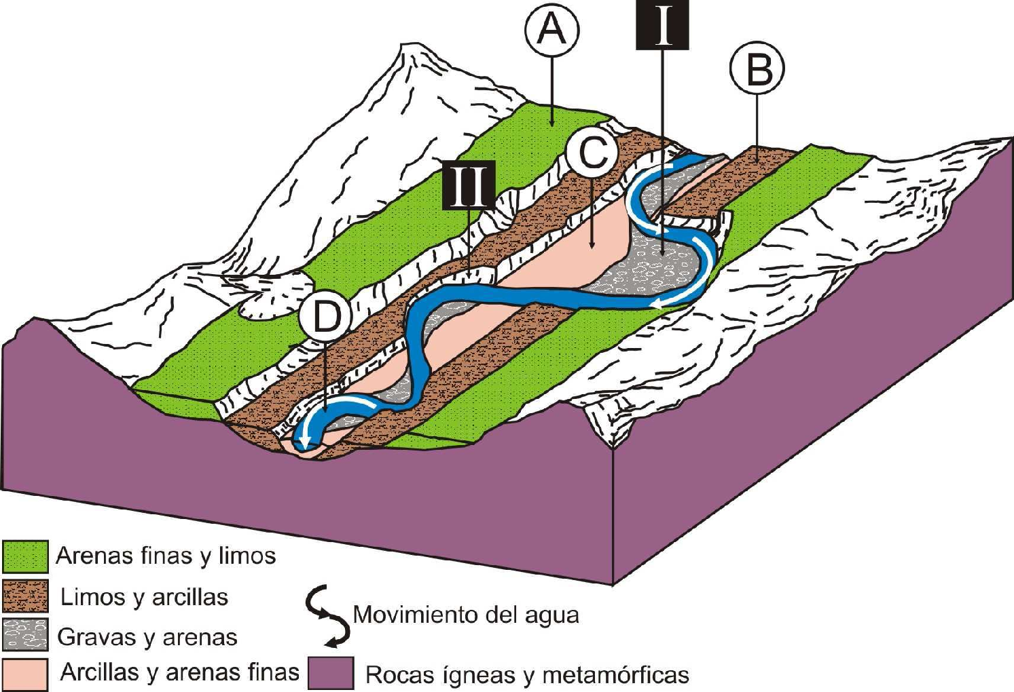

Arenas finas y limos: harea finak eta lohiak

Limos y arcillas: lohiak eta buztinak

Gravas y arenas: harkazkrak eta hareak

Arcillas y arenas finas: Buztin eta harea finak

Rocas igneas y metamórficas: Harri igneo (magmatiko ) eta metamorfikoak

1. Energia berriztagarriak:
   1. Zerrenda itzazu energia berriztagarriak eta adierazi zein den guztiek duten ezaugarri komuna

Eguzki-energia/Energia hidraulikoa/ Energia eolikoa/ Energia mareomotriza / Energia undiomotriza / Energia geotermikoa eta Biomasa-energia.

Energia hauek guztiak gizakiaren denboraren eskalan agortezinak dira etengabe eratzen ari direlako. Energia garbiak dira, hots, kutsadura-maila txikikoak dira.

* 1. Azaldu energia eolikoari buruz:
     1. Nola lortzen den: Haizearen energia zinetikoa erabiltzen da aerosorgailuen palak mugitzeko, mugimendu hau alternadore batera transmititzen da eta bertan transformatzen da energia elektrikoan.
     2. Abantaila nagusiak: Haizea doakoak da / ez du kutsadurarik eragiten ez atmosferan ez eta akuiferoetan ere/ agortezina da eta erregai fosilen erabilera murrizten du ( hauek dira berotegi efektua eragiten duten CO2 isurketen arduradun nagusia) / tokian tokiko energia da, autosufizientzia energetikoa sustatzen du/ abelzaintza eta nekazaritzarekin batera eman daiteke.
     3. Desbantailak: Haizerik ez dagoenean ezin da energiarik eskuratu / Paisaian eragiten duten inpaktua/ instalazioek eragin dezaketen higadura / hegazti faunan eragiten dituzten kalte eta heriotzak

1. Ondoko irudiak atmosferan ematen den fenomenoa adierazten da, berotegi efektua, hain zuzen ere.
2. Azaldu zer den, zertan datzan eta zer ondorio duen gure planetan.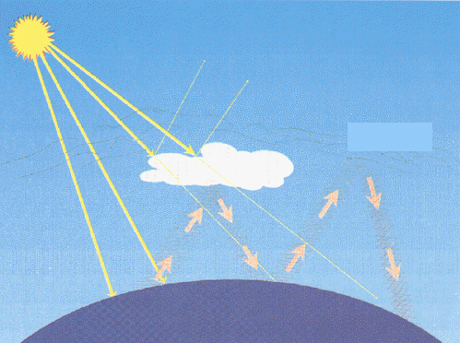

Atmosferan dauden gas jakin batzuek Lurrak askatutako energiaren parte bat hartzen dutenean gertatzen den tenperturaren igoera da berotegi efektua.

Eguzkitik lurrera heltzen den energiaren zati bat espaziora islatzen da, beste bat atmosferako gasek xugatzen dute eta beste bat lurrak xurgatzen du. Lurrak ondoren uhin luzera handiko irradiazio gisa askatzen du eta atmosferako CO2-ak, ur lurrunak, eta metanoak irradiazio horren zati bat xurgatu, energia bertan gorde eta lurreko bataz besteko tenperatura 15ºC inguru izatea eragiten dute.

1. Giza-jardueren ondorioz hainbat gas emititzen dira atmosferara, zer eragina dute fenomeno honetan? Zein dira gas horiek? Zein da beren jatorria (naturala zein gizakiok eraginda)

Berotegi-efektu natural hau areagotu egiten da Lurraren neurriz gaineko beroketa eragiten da.

Berotegi-efektuan eragiten duten eta gizakiok emititzen ditugun gas nagusiak CO2-a (karbono dioxidoaa) CH4-a (metanoa) CFC gasak (klorofluorokarbonoak), ozonoa eta nitrogeno oxidoak dira.

CO2: erregai fosilen kontsumoan, hondakin solidoen errekuntzan, konbustiozko ibilgailuak, basoetako suteak, sumendien jardura…

CH4: Ibilgailuen igorpena, zabortegietako hartzidurak, zingiretako hartzidura, abelzaintza intentsiboak, petroleoaren industria…

CFC gasak: Izozkailu eta hozkailu eta hozte sistematean, aerosoletan…

NOx: Industira kimikoa, errekuntza prozeusuak (berogailu, ibilgailu, zentral termikoak, basoetako suteak, sumendietako erupzioak, bakterioen metabolismoa, hegazkinen igorpenak...

c) Zein dira berotegi-efektu areagotuaren ondorio nagusiak ingurumenean eta gure gizartean??

Glaziarrak urtzea, eta ondorioz, itsa-mailak gora egitea: kostaldeko akuiferoen gatzitzea, ozeanoetako hainbat uharte urperatu eta desagertzea.

Zenbait eskualdeetan klima aldaketa nabarmenak gertatze, haizeen eta itsas korronteen zirkulazioaren aldaketen ondorioz:

Lehorte handiagoak: basamortutze arriskua / Uholdeak handitzea / El niño fenomenoa maizago gertatzea…

Bioaniztasunaren galera, bereziki hotzera egokitutako espezieengan.

Gizarte ondorioak:

Kostako uharte eta hiri populatuak urperatu eta desgertzea (Bangladesh, Ozeano Bareko hainbat…)

Kostaldeko eremu turistikoetako jarduera ekonomikoan

Laboreen aldaketa eta zenbait herrialdeetan goseteak larritzea, goseak behartutako migrazioak, gizartea arazoak…

Malaria bezalako gaixotasunen eragina zabaltzea beste eskualde klimatikoetara